Бюджетное профессиональное образовательное учреждение
Омской области
«Омский музыкально-педагогический колледж»

Тетрадь№1 (осенняя сессия)
для выполнения самостоятельной работы
20__/20__учебный год
МДК.03. 04 Теория и методика математического развития
студентки __________________________________________________
(Ф.И.О. студента)
Курс ___ группа _____ заочной формы обучения
специальности 44.02.01 Дошкольное образование

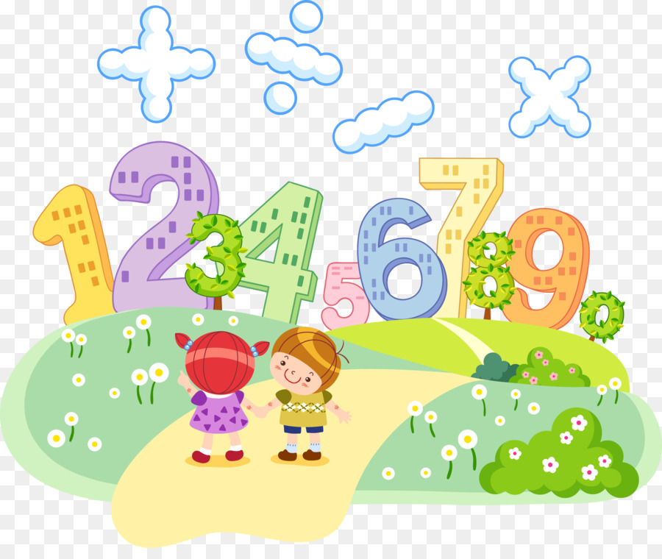

Омск, 2019 г.
Тетрадь для самостоятельной работы составлена в соответствии с требованиями ФГОС СПО по специальности 44.02.01 Дошкольное образование и на основе программы ПМ.03 Организация занятий по основным общеобразовательным программам дошкольного образования

Настоящая тетрадь для самостоятельной работы предназначена студентам заочной формы обучения специальности 44.02.01 «Дошкольное образование» для изучения ПМ.03 Организация занятий по основным общеобразовательным программам дошкольного образования
Составитель: Нигматулина Р.Р., преподаватель БПОУ Омской области «ОМПК».

Раздел 1. Исторический обзор и современное состояние методики развития математических представлений у дошкольников
Тема 2. Исторические этапы становления и развития «Теории и методики математического образования дошкольника (3 часа)
Задание 1. Заполните таблицу «Взгляды на математическое развитие детей педагогов XVI – XIX веков»:
Взгляды на математическое развитие детей педагогов XVI – XIX веков
Педагог. Книга. | Содержание обучения. | Методические подходы.
Я.А.Коменский. Материнская школа. 1592 – 1670 г.г.
И.Г.Песталоцци. Как Гертруда учит своих детей.
1746 -1827 г.г.
К.Д.Ушинский.
О первоначальном обучении счету.
1824 – 1871 г.г.
Л.Н.Толстой. Азбука. 1872 г..
Ф.Фребель.
Воспитание человека.
1782 – 1852 г.г.
М.Монтессори.
Дом ребенка.
1870 – 1952 г.г.

Раздел 2. Теоретические основы формирования и развития математических представлений у дошкольников
Тема 1. Основные математические понятия (8 часов)
Задание 1 Основные математические понятия, используемыми в методике математического образования дошкольников.
Понятие множество, число, цифра натуральный ряд чисел, операции с множествами, объединение множеств, пересечение множеств, вычитание множеств.

Основные математические понятия как теоретическая основа методики
Основное математическое понятие | Содержание понятия
Множество
Число
Цифра
Натуральный ряд чисел
Операции с множествами
Объединение множеств
(Дать определение и графическое изображение)
Пересечение множеств (Дать определение и графическое изображение)
Вычитание множеств (Дать определение и графическое изображение)
Сложение и вычитание

Счет

Задание 2: Разработать математическую газету для родителей, формате Word, Publisher. В газете раскрыть следующие вопросы(из 1 части: на выбор 4; из 2 части: на выбор 2):
1 часть вопросов
- Возникновение математики и развитие ее как науки.
- Развитие понятия натурального числа.
- Виды письменной нумерации.
- Системы счисления.
- Как люди научились считать.
- Как люди научились измерять.
- Как люди научились измерять время.
- Из истории геометрии.
2 часть вопросов:
- Почему в русских пословицах и поговорках чаще других встречаются числа три, пять, семь, девять?
- О каком историческом процессе они свидетельствуют?
- Какие примечательные числа вы знаете?
- Чему равны вершок, пядь, фут, ярд?
- Какого роста Дюймовочка и мальчик с пальчик?
Требование к газете: определить название газеты, указать дату выпуска, тему номера. Определить содержание (должно быть кратким, четким и интересным), Материал должен быть иллюстрирован (цветное изображение), может включать игровой материал. Газета оформляется на формате А4, распечатывается в цветном виде.

Тема 2. Психолого-педагогические понятия, используемые данной наукой (6 часов)
Задание 1: Дать определения психолого-педагогическим понятиям основ математического развития в ДОУ.
Психолого-педагогическое понятие | Содержание определения
Формирование
Развитие
Математика
Математическое представление
Математическое образование дошкольников
Формирование элементарных математических представлений
Математическое развитие дошкольников
Щербакова Е.И.
Белошистая А.В.
Воронина Л.В.
Выготский Л.С.
Познавательная деятельность
Способности
Математические способности
Математическая культура ребенка дошкольного возраста
Задание 2: Определите главные задачи по формированию элементарных математических знаний и последующего математического развития детей. На основе основных образовательных программ дошкольного образования.
Среди задач по формированию элементарных математических знаний и последующего математического развития детей следует выделить главные, а именно:
____________________________________________________________________________________________________________________________________________________________________________________________________________________________________________________________________________________________________________________________________________________________________________________________________________________________________________________________________________________________________________________________________________________________________________________________________________________________________________________________________________
____________________________________________________________________________________________________________________________________________________________________________________________________________________________________________________________________________________________________________________________________________________________________________________________________________________________________________________________________________________________________________________________________________________________________________________________________________________________________________________________________________
____________________________________________________________________________________________________________________________________________________________________________________________________________________________________________________________________________________________________________________________________________________________________________________________________________________________________________________________________________________________________________________________________________________________________________________________________________________________________________________________________________

Задание 3: Определите основные задачи математического развития детей дошкольного возраста
____________________________________________________________________________________________________________________________________________________________________________________________________________________________________________________________________________________________________________________________________________________________________________________________________________________________________________________________________________________________________________________________________________________________________________________________________________________________________________________________________________
____________________________________________________________________________________________________________________________________________________________________________________________________________________________________________________________________________________________________________________________________________________________________________________________________________________________________________________________________________________________________________________________________________________________________________________________________________________________________________________________________________
____________________________________________________________________________________________________________________________________________________________________________________________________________________________________________________________________________________________________________________________________________________________________________________________________________________________________________________________________________________________________________

Задание 4: Определите, что входит в содержание предматематической подготовки детей дошкольного возраста.
____________________________________________________________________________________________________________________________________________________________________________________________________________________________________________________________________________________________________________________________________________________________________________________________________________________________________________________________________________________________________________________________________________________________________________________________________________________________________________________________________________
____________________________________________________________________________________________________________________________________________________________________________________________________________________________________________________________________________________________________________________________________________________________________________________________________________________________________________________________________________________________________________________________________________________________________________________________________________________________________________________________________________
____________________________________________________________________________________________________________________________________________________________________________________________________________________________________________________________________________________________________________________________________________________________________________________________________________________________________________________________________________________________________________________________________________________________________________________________________________________________________________________________________________

Задание 5: Какие способности выделяет В.А. Крутецкий.
____________________________________________________________________________________________________________________________________________________________________________________________________________________________________________________________________________________________________________________________________________________________________________________________________________________________________________________________________________________________________________________________________________________________________________________________________________________________________________________________________________
____________________________________________________________________________________________________________________________________________________________________________________________________________________________________________________________________________________________________________________________________________________________________________________________________________________________________________________________________________________________________________________________________________________________________________________________________________________________________________________________________________
____________________________________________________________________________________________________________________________________________________________________________________________________________________________________________________________________________________________________________________________________________________________________________________________________________________________________________________________________________________________________________________________________________________________________________________________________________________________________________________________________________

Раздел 3.Содержание математического развития дошкольников (7 часов)
Тема 1 Проблема содержания математического развития ребенка дошкольного возраста в психолого-педагогической литературе
Задание 1:
Проведите сравнение разделов по формированию элементарных математических представлений дошкольников в переработанных в соответствии с ФГОС ДО программах по следующей схеме:
№ п/п | Наименование документа | Целевые установки или концептуальные основы программы | Структура раздела | Приложения, методические материалы к разделу программы | Краткие выводы
1 | ФГОС ДО
2 | ООП «От рождения до школы»  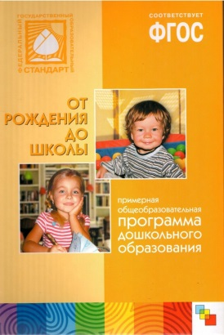
3 | ООП «Детство»  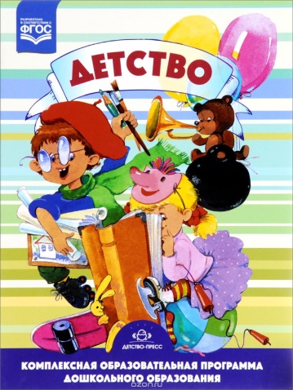
4 | ООП «Успех»  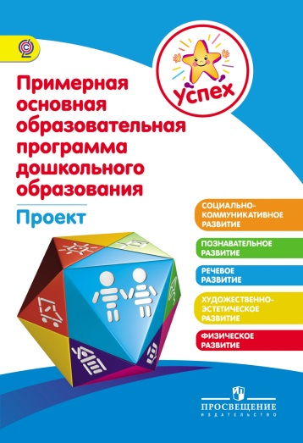
5 | ООП «Истоки»  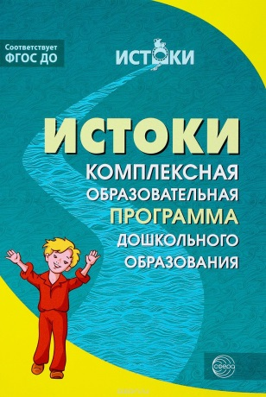

Тема 2 Структура содержания математического развития дошкольника (3 часа)
Задание 1: Составьте схему «Основные группы математических действий». Дайте определения (в схеме) следующим понятиям: счет, измерение, вычисление, практическое сравнение, наложение, приложение, уравнивание, комплектование, сопоставление.

Тема 3 Представление содержания математического развития дошкольника в основных общеобразовательных программах
Задание 1: Провести анализ структуры раздела «Развитие элементарных математических представлений» в ООП (по выбору студента) по предложенной схеме: автор раздела; цели и задачи раздела; структура содержания раздела; объем содержания, его оценка; предлагаемая технология математического развития детей (методы и приемы, формы и средства, диагностика достижений детей).
Анализ раздела «Развитие элементарных математических представлений» в действующих программах по дошкольному воспитанию.
«От рождения до школы»
№  п/п | Основные категории | Содержание
1 | Автор раздела
2 | Цели и задачи раздела
 | Младшая группа
 | Средняя группа
 | Старшая группа
 | Подготовительная к школе группа
3 | Структура содержания раздела
4 | Объем содержания, его оценка
5 | Методы и приемы
6 | Формы работы
7 | Средства
8 | Диагностика достижений детей
9 | Вывод

Литература
- Михайлова З.А. и др. Теории и технологии математического развития детей дошкольного возраста. – СПб.: «ДЕТСТВО-ПРЕСС», 2008.- 384с.
- Формирование элементарных математических представлений у дошкольников / Под ред. А.А. Столяра. - М., 1988.
Дополнительная
- Выгодский М.Я. Справочник по элементарной математике. - М., 1996.
- Лурия А.Р. Числовые операции примитивного человека //Этюды по истории поведения. - М., 1993., с.108-118.
- Бурау И.Я. Загадки мира цифр и чисел. - Донецк, 1996. Свечников А.
- Путешествие в историю математики или как люди учились считать. - М., 1995.
- Энциклопедия для детей. Математика. Т.11/Глав. Ред. М.Д. Аксенов.-М.: Аванта+, 2000.
- Я познаю мир: Детская энциклопедия: Математика/Сост. А.П. Савин, В.В.Станцо, А.Ю. Котова. - М., 1998.

